Результаты работы административной комиссии городского округа Верхотурский за 6 месяцев 2023 года

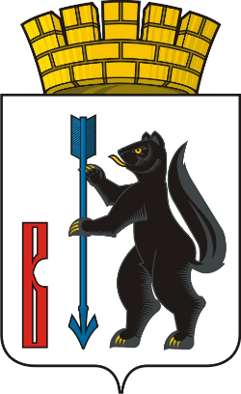
За 6 месяцев (январь-июнь) 2023 года Административной комиссией проведено 8 заседаний,
рассмотрено 8 дел об административных правонарушениях: из которых 1 дело прекращено, по 7 делам граждане привлечены к административной ответственности по статье 11-1 (Нарушение дополнительных требований пожарной безопасности, установленных на период действия особого противопожарного режима).
Наложены административные штрафы на сумму 14 000 рублей, взыскано 4 000 руб.

